МУНИЦИПАЛЬНОЕ ДОШКОЛЬНОЕ ОБРАЗОВАТЕЛЬНОЕ УЧРЕЖДЕНИЕ «ДЕТСКИЙ САД №192»

Памятка для родителей

«Плохой аппетит при адаптации к детскому саду»

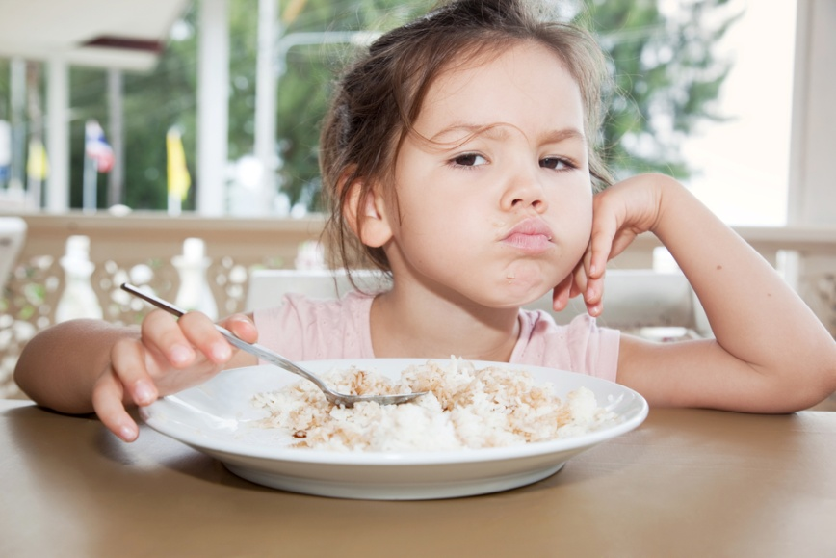

Составила:

педагог – психолог
Чегодаева Любовь Олеговна
Возможные причины плохого аппетита у ребенка при адаптации к детскому саду:
- Непривычное питание, избирательность в еде в повседневной жизни;
- Нет чувства голода (например, если ребенка покормили дома до садика);
- Неумение кушать ложкой самостоятельно;
- Манипуляция взрослыми;
- Отсутствие режима;
- Сезонное влияние (летом ребенок быстрее растет и нуждается в дополнительной энергии и поэтому ест лучше);
- Особенности природных биоритмов ( кто то не ест с утра больше, кто то вечером);
- Малая физическая активность;
- Неприятные ассоциации (не попрекать, не ругать за столом за неаккуратность, медлительность);
- Любопытство (отвлекается на других ребят).
Что необходимо делать:
- Соблюдать режим детского сада дома;
- Разнообразить меню, вводить новые блюда, продукты, красиво оформлять блюдо;
- Есть вместе с ребенком, то же что и он, в одинаковое время каждый раз;
- Не заставлять есть насильно, только предложить! Прием пищи должен быть приятной процедурой;
- Объяснить, что можно не есть всю порцию, но можно попробовать новое блюдо, и узнать понравится оно тебе или нет);
- Накладывать совсем небольшое количество пищи;
- Воспитывать уважение к чужому труду (отказ есть это проявление неуважительного отношения к труду человека, кто приготовил пищу);
- Готовить вместе с ребенком;
- Снизить тревогу ребенка и родителей;
- Обратить внимание на общее состояние ребенка( шатающийся зуб, десна);
Важно понять, что для родителя кажется капризами, для ребенка может быть собственной условной нормой в определенный период времени. Потребность в насыщении индивидуальна для каждого.

